Задача 1 Найти частные производные 1 порядка: 

Задача 2

Найти экстремумы функции двух переменных: 

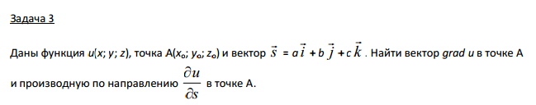



Задача 4

Найти уравнения касательной плоскости и нормали к поверхности в точке A(xo; yo; zo)



Задача 5

Вычислить двойной интеграл



Задача 6.

Вычислить площадь фигуры, ограниченной линиями:

